1.Оргмомент.
2.Чистописание.
3.Слайд 1. Тема: «Родственные слова».
4.Учитель рассказывает сказку «Деревья из слов».

- Ребята, сейчас я расскажу вам сказку, которая называется «Деревья из слов».
Все на свете из чего-нибудь состоит: облака — из множества водяных капелек, лес –
из деревьев. Речь состоит из предложений, а предложения из слов. Слова сделаны из
своего - «строительного материала». И каждый из «кирпичиков» вносит в слово свою
часть смысла – «смыслиночку». Самая главная из них корень.
— Как? — спросите вы. — Разве у слова может быть корень? Это же не растение!
— А вот послушайте.
Много-много лет назад появилось на свете слово ВОЗ. Нашли его люди и думают: «Что
с ним делать?» А слово и говорит: «Посадите меня, и я разрастусь в большое красивое
дерево». Посадили люди слово ВОЗ и стало оно расти.
Сначала один росток пустило, потом второй, третий... Много ростков появилось от
слова ВОЗ. Все они на него похожи, но и свое в каждом есть. Вот какое дерево вы –
росло!
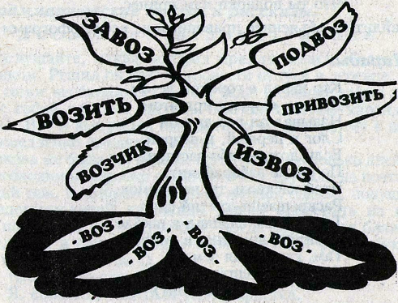
Посмотрели люди, сравнили все слова и увидели, что у всех у них есть одна общая часть. И решили тогда люди назвать общую часть этих слов КОРНЕМ. И правильно сделали, от нее, как от корня дерева, образуются новые, родственные слова.
Потом на глаза попался им еще один маленький корешок ХОД, такой грустный, но уж очень юркий. И попросил он людей тоже посадить его в землю, пообещав разрастись в большое дерево. Не поверили люди, но все-таки решили его посадить, не пропадать же ему совсем. Много, очень много ростков появилось от одного маленького корешка ХОД, но все они были чем-то похожи на своего прародителя.

- Нарисуйте, ребята, это дерево и постарайтесь подобрать к нему как можно больше побегов.

Жило-было слово ХОД
В слове выХОД, в слове вХОД,
В слове ХОДики стучало,
И в поХОДе вдаль шагало.
(Е. Измайлов)

- Проверяем, у кого какое дерево получилось.

5.Слайд 3, появляется после проверки.

6.Игра «Большая родня».
Жил-был корень — обычный, не очень сложный, но очень древний. За долгую жизнь обзавелся он большой семьей. Тут и существительные: стройка, строительство, строение, — и прилагательные: строительный, строительский, — и глаголы: строить, строиться.
Видятся родные и близкие не часто, письма писать разлюбили, вот и решил наш старец собрать воедино большую родню. Разослал пригласительные открытки. Первыми откликнулись братья-глаголы строить и строиться с семействами. Не заставили себя долго ждать и остальные. Явились. Выстроились. Все как на подбор, любят дело делать, у каждого для того своя приставка имеется: у кого вы-, у кого до-, есть и за-, и на, и от, и по, и под, и при-. Порадовался гостеприимный хозяин, возгордился: молодцы родственники, вон какую богатую коллекцию приставок собрали! И всё больше из них глаголы — деловые, энергичные. И сегодня работают и в прошедшем потрудились на славу, и о будущем не забывают.
И существительные от них не отстают — спешат в гости к деду. У них и приставок много, и суффиксами не бедны.

Задание. Попробуйте записать в своих тетрадках как можно больше слов-родственников этой большой семьи.

Слайд 4.
7.Делаем вывод.

8.Слайд 5 - правило.

9.Работа с учебником.
Упражнение 291, страница 43.

10.Физкультминутка.

11.Игра «Мы - однокоренные слова». (Тест).

12.Слайд 6. Весёлые стихи «Как растут слова».

Как-то много лет назад
Посадили странный сад.
Не был сад фруктовым —
Был он только словом.
Это слово — слово- корень,
Разрастаться стало вскоре
И плоды нам принесло —
Вот из сада
Вам рассада.
Вот ещё посадки рядом.
А вот садовод.
С ним садовник идёт.
Очень интересно
Гулять в саду словесном.
(Е.Измайлов.)

- Выписать однокоренные слова.

13. Слайды 7-13.
На лесной полянке
Летом, спозаранку
Собрался лесной народ —
Все водили хоровод.
Перепуталась родня,
Не поймут, где чья семья.
Долго вёлся разговор,
Разгорелся даже спор!
Тут сова на ветку села,
Всем молчать она велела.
И сказала: « Я, друзья,
Расскажу, где, чья семья.
Ёж, ежонок и ежиха,
Слон, слонёнок и слониха,
Лось, лосёнок и лосиха,
Лис, лисёнок и лисица,
Тигр, тигрёнок и тигрица,
Гусь, гусёнок, гусеница ».
Молодец, сова умна,
Но ошиблась и она.
Догадайтесь же, ребятки,
Чья не встретилась семья?

14.Словарный диктант с секретом. (Работает ученик у доски).
Комната, корова, молоко, ягода, помидор, концерт, язык.
- Обведите карандашом буквы, на которую указывает цифра.
3,2,3,3,5,4,3.

-А почему нас так можно назвать?

15. Итог урока.
- Какие слова называются родственными?

16. Домашнее задание: упражнение 293.

МОУ СОШ с. Тупки.

Открытый урок по русскому языку
во 2 классе.
Тема: « Однокоренные слова».

Учитель:
Пятых Марина Николаевна.

11

